Solarstromerzeugung

Die Sonne ist der größte natürliche Energielieferant unseres Planeten und es bietet sich an, die Energie der Sonnenstrahlen zu nutzen. Die Technologien zur Umwandlung von Solarenergie in Strom und Wärme können in zwei Hauptgruppen unterteilt werden: Solarzellen und Solarthermieanlagen. Unter Photovoltaik bzw. Fotovoltaik versteht man die direkte Umwandlung von Lichtenergie, meist aus Sonnenlicht, mittels Solarzellen in elektrische Energie. ... Die Photovoltaik ist ein Teilbereich der Solartechnik, die weitere technische Nutzungen der Sonnenenergie einschließt.

Wie geht’s

Die Energie der Sonnenstrahlen, sogenannte Solarenergie, entsteht im Inneren der Sonne durch Kernfusion und gelangt als elektromagnetische Strahlung zur Erde. Hier kann die Strahlung für die Erzeugung von Strom (Photovoltaik) und Wärme für Heißwasser (Solarthermie) genutzt werden. Da die meiste Energie tagsüber gebraucht wird, passen solare Erzeugung und Energiebedarf gut zusammen.

Photovoltaik

Photovoltaik-Module wandeln das Licht der Sonne direkt in elektrische Energie um. Das Sonnenlicht verursacht dabei in der Solarzelle eine elektrische Spannung, die an der Oberfläche abgenommen wird. ... Am häufigsten kommen Photovoltaik-Module mit Zellen aus kristallinem Silizium zum Einsatz.

95 % aller Solarzellen werden aus Silizium hergestellt. Silizium ist nichts anderes als Quarzsand, eines der häufigsten Elemente der Erde,  
ähnlich unerschöpflich wie die Sonne. Damit aus Sand eine Siliziumscheibe wird und aus dieser Strom fließen kann,  
muss das Silizium hoch gereinigt und kristallisiert werden.  
Dann wird es in Scheiben gesägt, gezielt verunreinigt und mit Leiterbahnen zum Stromtransport versehen.  
Fällt Licht auf eine Siliziumscheibe, werden Elektronen freigesetzt.  
Damit diese genutzt werden können, wird die Zelle auf der Vorder- und der Rückseite mit unterschiedlichen Fremdatomen,  
z. B. Bor und Phosphor, gezielt verunreinigt. Dadurch wandern die Elektronen alle auf eine Seite und die positiven Ladungsträger auf die andere.  
Es entsteht ein Plus- und ein Minuspol wie in einer Batterie. Wird ein Verbrauchsgerät angeschlossen, fließt Strom.  
Selbst geringe Lichtstärken, wie sie bei bewölktem Himmel auftreten, werden in der Solarzelle in Strom umgesetzt.  
Die Stromstärke ist allerdings proportional zur Lichtstärke – je mehr Sonnenschein, desto mehr Solarstrom.  
Die Spannung der Solarzelle bleibt dagegen fast unverändert. Eine Siliziumzelle erzeugt eine Spannung von etwa 0,6 Volt.  
Die Stromstärke hängt von der Größe der Zelle ab. Die typischen Solarzellen mit einer Größe von 15 x 15 cm erzeugen etwa 5,5 Ampere Strom.  
Eine einzelne Zelle hat bei voller Bestrahlung eine Leistung von etwa 3,4 Watt. In einer 1 kWp-Anlage sind somit etwa 300 Solarzellen verschaltet.

Wie ist eine Solarzelle aufgebaut?

Der Aufbau einer Silizium-Solarzelle besteht aus drei Schichten. Den Hauptbestandteil bilden zwei unterschiedlich dotierte Siliziumschichten:

n-dotierte Schicht: In dieser Schicht ist etwas Phosphor eingemischt, wodurch diese negativ wird (freie Elektronen)

p-dotierte Schicht: In dieser Schicht ist etwas Bor eingemischt, wodurch diese positiv wird (fehlende Elektronen)

Zwischen den beiden Schichten befindet sich eine Grenzschicht, die freigesetzte Ladungen lediglich mittels Sonnenlichtes passieren können. In diesem Kern der Solarzelle entsteht durch Elektronenbewegungen ein elektrisches Feld, das auch p-n-Übergang genannt wird.

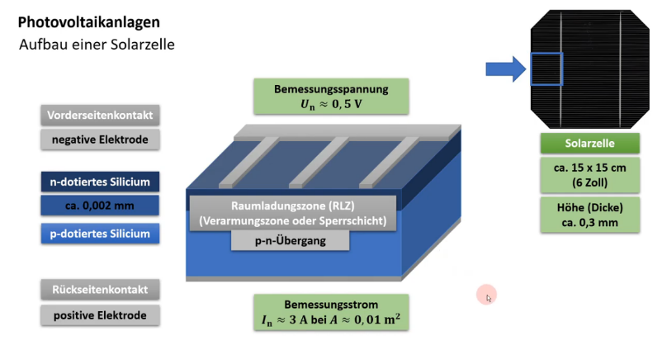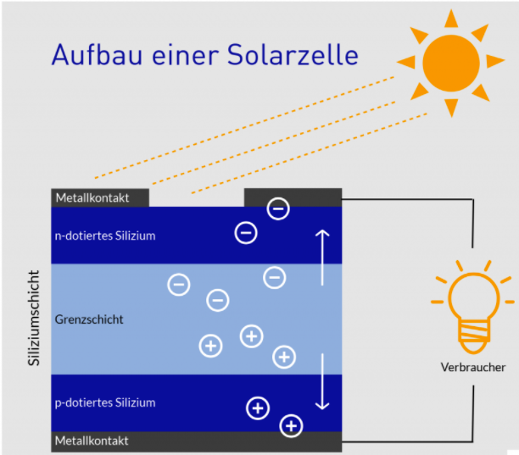

1. Solarmodule (Aufdach)
2. Solarmodule anstelle Ziegel (Indach)
3. Steuerung Smart Energy
4. Wechselrichter
5. Sicherungskasten / Tableau
6. Boiler für Warmwasser
7. Batteriespeicher
8. E-Ladestation
9. Wärmepumpe

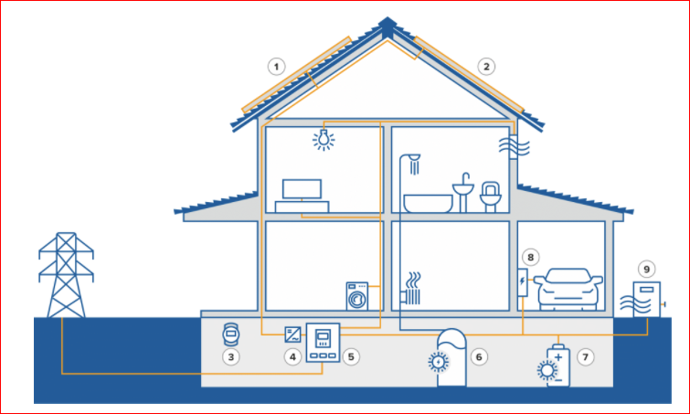

Ziel

Das Ziel von Vattenfall ist es, ein fossilfreies Leben innerhalb einer Generation zu ermöglichen. Um dieses Ziel zu erreichen, sollen im Jahr 2025 mehr als 50 Prozent der Stromerzeugung des Unternehmens aus den erneuerbaren Quellen Wind, Wasserkraft und Solar stammen. Die Bandbreite für den Einsatz von Solarenergie ist groß.

Vorteile

Sonnenenergienutzung setzt keine Luftschadstoffe frei, wie z. B. Feinstaub.

Sonnenenergienutzung setzt keine [Treibhausgase](https://de.wikipedia.org/wiki/Treibhausgas) frei und ist damit klimaschonend.

Sonnenenergienutzung erspart Importe fossiler oder nuklearer Brennstoffe und reduziert damit die Abhängigkeit von möglichen Krisenherden und internationalen Konflikten, wie etwa in der Nahostregion.

Sonnenenergie ist praktisch unbegrenzt verfügbar.

Nachteile

Sonnenenergie ermöglicht aufgrund der wetter-, tages- und jahreszeitabhängigen Sonneneinstrahlung keine konstante bzw. bedarfsgerechte Energieversorgung.

Sonnenenergienutzung hat aufgrund der geringen Energiedichte einen relativ hohen Flächenbedarf und kann bei der Nutzung von Photothermik- oder Photovoltaikanlagen in Konkurrenz zur landwirtschaftlichen Nutzung von Flächen treten.

Global

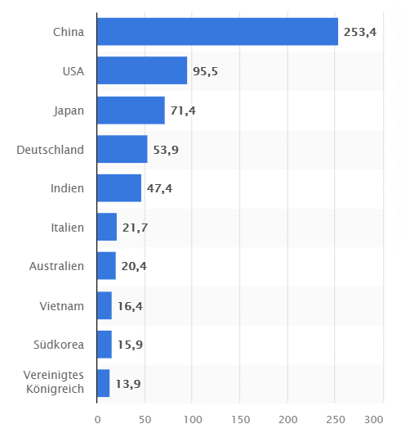

Ein Bild, das Text enthält.

Schweiz

Swisssolar, der Schweizerische Fachverband für Sonnenenergie, geht im Jahr 2020 von einem neuen Rekordzubau bei Photovoltaikanlagen aus. Gegenüber dem Vorjahr lag das Wachstum bei mindestens 30 Prozent. Doch zur Erreichung der klima- und energiepolitischen Ziele der Schweiz muss der Zubau in den nächsten Jahren um den Faktor 4 gesteigert werden. Um dies zu erreichen, braucht es Anpassungen bei der Förderung, die Pflicht zur Eigenstromnutzung bei Neubauten und raumplanerische Vereinfachungen für Freiflächenanlagen, insbesondere auf Infrastrukturen.

